: 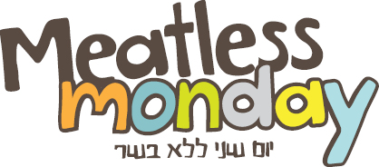

פעילות בנושא:
בשר וסביבה
לחטיבה העליונה
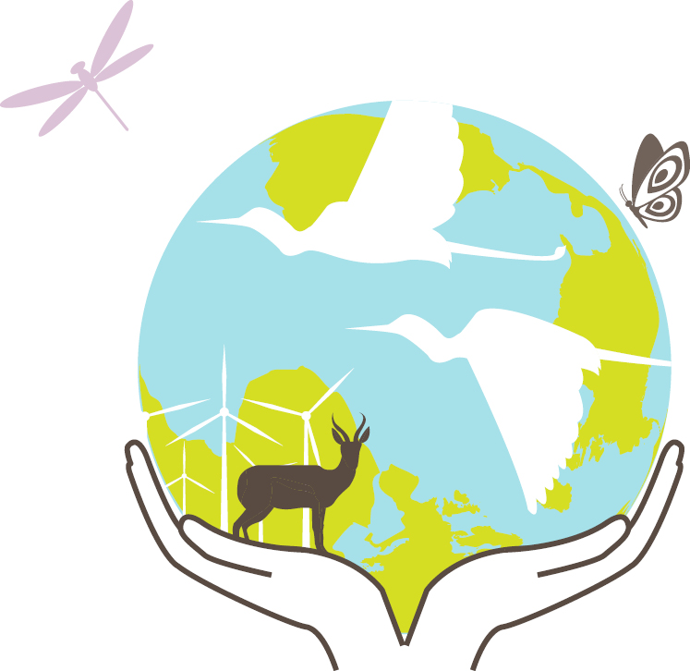

- אוגוסט 2018 -

www.meatlessmonday.co.il
מערך 3: מזון וצדק סביבתי

רקע למורה
כיום, חלוקת המשאבים בעולם אינה שיוויונית. תושבי העולם המערבי (מדינות עשירות) מנצלים משאבי טבע רבים לצורכיהם על חשבון תושבי העולם השלישי (מדינות עניות יותר). מצב זה יוצר חוסר צדק סביבתי. כך למשל, במקומות מסוימים יש ניצול אדיר של מקורות המים כשבמקומות אחרים אין מים ראויים לשתייה, מדינות עשירות קונות שטחים במדינות עניות כדי לגדל בשטחן את מזונן ואף מזהמות אותן בתהליכי הייצור בזמן שלאלו אין די מזון עבור עצמן ונאלצות לחיות בסביבה מזוהמת בשל תהליכים אלו.
במערך זה נעסוק בסוגיה של צדק ואי-צדק סביבתי-חברתי, במהלכו המשתתפים יבינו ששינוי בתזונה עשוי להקטין את התופעות השליליות של אי-צדק זה.

צדק סביבתי
מצב בו הנגישות של כלל האוכלוסייה האנושית למשאבים היא הוגנת, ונטל הזיהום מתחלק בשווה בין המזהמים (מכונה גם צדק חלוקתי). במצב של אי-צדק סביבתי החלוקה לא תהיה הוגנת, ולרוב, אוכלוסיות מוחלשות ייפגעו.

מטרת העל
התלמידים יבינו כי לבחירות המזון שלנו יש קשר הדוק לאי-צדק סביבתי וחברתי ויקחו זאת בחשבון במכלול השיקולים של בחירות המזון שלהם.

מטרות אופרטיביות
- התלמידים ייחשפו למושג אי-צדק סביבתי.
- התלמידים ינתחו בדיון כיתתי משמעויות העולות ממצגת המזון.
- התלמידים יסיקו מסקנות וישתתפו בדיון כיתתי בנוגע להשלכות הסביבתיות והחברתיות העולות מהמצגת.
- התלמידים יעבדו בקבוצות וייחשפו למקרי בוחן העוסקים בקשר בין תאגידי מזון ובין אי-צדק.
- התלמידים ינתחו בקבוצות את מקרי הבוחן באופן ביקורתי ויציגו את עמדתם בכיתה.
- התלמידים ינקטו עמדה אישית בנושא המחיר הסביבתי מאחורי בחירות המזון שלהם.

ציוד
מצגת מלווה של מערך 3, ברקו, חיבור לאינטרנט, תמונות צבעוניות מודפסות (במצגת שקפים 2-7,
לא חובה להדפיס), כרטיסי מידע על מקרי בוחן -מודפסים (נספח 1)
מערך לשיעור כפול.

למורה (10 דקות)
הציגי את התמונות שמראות את צריכת המזון השבועית של משפחות בשש מדינות שונות באמצעות שקפים 2-7 במצגת, או שניתן להדפיס את התמונות ולפזר על הרצפה.
תוך כדי הצגתן, נבקש מהתלמידים להתייחס להיבטים הבאים ולדון בהם תוך כדי התבוננות בתמונות:
- סוג המזון המוצג: מעובד או לא מעובד
- מספר הנפשות במשפחה
- בית המגורים של המשפחה
- כמות האריזות של המזון
- הערכה האם המזון מקומי או מיובא
- כמות המזונות מן הצומח לעומת מזונות מן החי

שאלות לדיון במליאה בכיתה (15 דקות)
- מה ניתן ללמוד מהתמונות הללו?
- מה התמונות מלמדות על יכולות האחסון והכנת האוכל אצל המשפחות השונות?
- מה ניתן להסיק על הכלכלה במדינות השונות?
- אילו משפחות אתם מעריכים כבריאות ואילו פחות? למה?
- מה התמונות הללו יכולות ללמד אותנו על תהליכי ייצור ושרשרת אספקת המזון?

למורה
בתום הדיון, יש לכתוב על הלוח את המושג "צדק סביבתי".
נסביר את המונח צדק סביבתי ואי-צדק סביבתי (הסבר מצורף ברקע למורה) ונפתח דיון נוסף:
האם לדעתכם התמונות שראינו מייצגות צדק או אי-צדק סביבתי? הסבירו.

רקע למורה
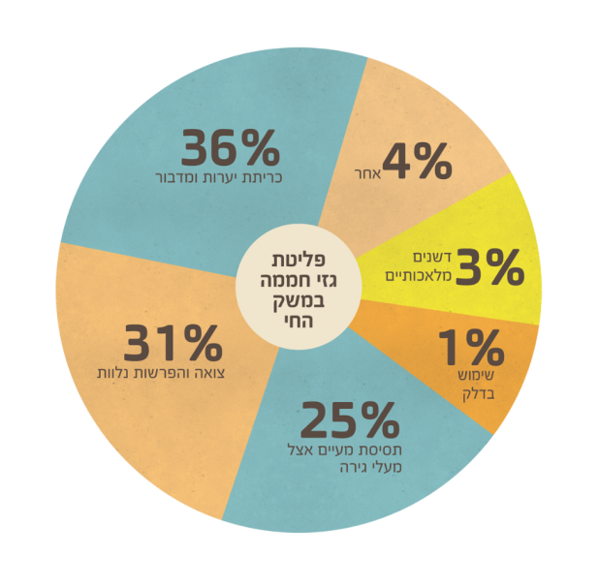
נחדד לתלמידים את הקשר הישיר או העקיף בין ייצור המזון לפליטות גזי החממה (שקף 9).
גזי חממה נוצרים בכל שלבי מחזור החיים של המזון, החל משלב גידולו בשטחים החקלאיים והתשומות הנדרשות לגידולו, דרך הייצור, הפצה, קירור, קמעונאות, הכנת המזון בבית וכלה בסילוק הפסולת. באמצעות שיטת הערכת מחזור החיים ניתן לנתח את פליטות גזי החממה, אשר קורות בכל אחד מהשלבים. הגרף מתאר הבדלים בין סוגי מזון ופליטת גזי החממה שלהם – כאשר ניתן לראות פער גדול בפליטות גזי חממה של מזון מן החי בהשוואה למזון מן הצומח.
לגידול מזון מן החי יש צורך בשטח כפול, משולש ואף עד פי 6 ממזון מן הצומח עקב הצורך להאכיל את בעלי החיים בתעשייה, זוהי השקעה אדירה של משאבים ולכן גם כמות פליטות גזי חממה גבוהה משמעותית (ראו הסבר של גורמי פליטות גזי החממה ממשק החי).

המשך רקע למורה
הקשר בין שינויי אקלים, מזון ואי שיוויון
בתחום שינויי האקלים הגלובלי קיים אי-שוויון מתמשך בין מדינות הצפון למדינות הדרום. מצד אחד, למדינות הצפון העשירות אחריות כבדה בהיווצרות משבר האקלים כתוצאה מפליטה של גזי חממה לאטמוספרה לאורך עשרות שנים (שקף 10).
מצד שני, מדינות חצי הכדור הדרומי העניות יותר חשופות יותר להשלכות השליליות של ההתחממות הגלובלית כגון פגיעה במשאבי הטבע במדינותיהם וביכולת לגדל מזון, ובכך פגיעה ביכולות תעסוקה והשגת מזון ולכן גם השלכות בריאותיות של (בעיקר) אוכלוסיות מוחלשות.
אי-שוויון זה מוביל, בין השאר, לחוסר בטחון תזונתי במדינות העניות.
ביטחון תזונתי מוגדר כיכולתו של אדם לספק לו ולמשפחתו מזון בריא ומזין, הכולל את כל אבות המזון, בכמות ובאיכות מתאימים ומספיקים, ובאורח סדיר.
חוסר בטחון תזונתי הוא מצב בו האדם אינו יכול לספק לעצמו מזון זה באופן סדיר - דבר המוביל לתחלואה.
המשמעות היא כי צריכה מוגברת של מזון מן החי משפיעה משמעותית על פליטות גזי החממה ותורמת לתופעת שינויי האקלים בהשוואה לייצור מזון מן הצומח. לכן, צריכה מוגברת של מזון מן החי תורמת להעמקת אי השוויון ואי-צדק הסביבתי והחברתי בין מדינות ואנשים במקומות שונים בעולם.
חשוב להדגיש: אין מחסור אובייקטיבי במזון, אלא ישנה בעיה של חוסר צדק חלוקתי של מזון בין מדינות עניות ועשירות.

משימה בקבוצות (50 דקות)
3 קטעי מידע שיקבלו התלמידים עוסקים ב:
1. נסיכת הנילוס - מקרה בוחן המתאר פגיעה אנושה במערכת האקולוגית ובאוכלוסייה המקומית, שקיבלה תמיכה, בין השאר מתאגידי מזון ממדינות העולם המפותח.
2. כריתת יערות גשם בברזיל – קטע מידע המתאר את הפגיעה במערכת האקולוגית בעקבות הצורך לברא יערות עבור תעשיית מזון מן החי.
3. אוצרות העולם השלישי: קרקעות – קטע מידע המתאר כיצד קרקעות בעולם השלישי הפכו לאטרקטיביים עבור תאגידי המזון בעולם ואת ההשלכות של קניית קרקעות לחקלאות על האוכלוסייה המקומית.

למורה
ניתן לחלק את הכיתה ל – 3 קבוצות או ל – 6 קבוצות, כאשר כל 2 קבוצות יעסקו בקטע מידע זהה
(יש להדפיס את קטעי הקריאה שמצורפים בהמשך).
הקבוצות יתבקשו לקרוא את קטע המידע שקיבלו, לדון בקבוצה ולענות על השאלות בסוף קטע המידע- בכתב. כל קבוצה תציג את הנושא שקיבלה לשאר המשתתפים בקבוצות האחרות.
ניתן להציג ע"י הכנת כרזה בנושא, לוח מידע כיתתי, מצגת של 3-5 שקפים – לפי בחירתם ולפי הזמן העומד לרשותכם.

סיכום: בחירה אישית מול צדק סביבתי או "צאו לי מהצלחת" (15 דקות)
נספר את משל "הספינה המשותפת" (נספח 2) ונדון בכיתה:
- האם תזונה היא בחירה אישית בלבד או שיש כאן היבטים רחבים יותר, של אחריות גלובאלית?
- האם התזונה האישית שלנו באמת משפיעה על תזונה של אנשים במקומות אחרים בעולם?
אם כן – האם נתחשב בכך במה שנבחר לאכול?

הצעה לפעילות המשך:
נספר לתלמידים כי יש כבר בעולם יוזמות לשינוי הרגלי תזונה במטרה לצמצם את ההשפעות הסביבתיות של מזון, למשל – המלצות לשינוי דיאטה באנגליה ובסין ומס על צריכת בשר בדמנרק וכן המלצות התזונה הים תיכונית במדינת ישראל.
שאלות לדיון במליאה בכיתה:
- מה דעתכם בהקשר זה - האם מותר למדינה להתערב בצלחת של אזרחיה? האם זו חובתה?
- האם למדינות יש אחריות למיתון הצריכה בעולם?
נבקש מהמשתתפים במליאה להציג דעה אישית.

מקרה בוחן 1: נסיכת הנילוס /
אגם ויקטוריה אשר באפריקה (האגם השני בגודלו בעולם. שטחו גדול פי 3 משטחה של מדינת ישראל) היה מקור מזון ופרנסה לתושבים המקומיים אשר חיו סמוך לחופיו. בסירות קאנו פשוטות הם נהגו לדוג את מיני האמנונים הקטנים שחיו בתוכו וייבשו אותם בשמש לשם שימורם למאכל ולמסחר.
בשנות ה-50 הבריטים הכניסו לאגם דג מאכל גדול החי במים מתוקים - דג נסיכת הנילוס. עד מהרה התרבתה אוכלוסייתו, אולם התושבים המקומיים נפגעו כתוצאה מהכנסת הדג שנעשה למין פולש וגרם לאסון אקולוגי רב ממדים:
בהיותו דג טורף, נסיכת הנילוס טרף את מיני הדגים האחרים שהיו באגם וששימשו כמקור חלבונים לאוכלוסייה המקומית שחיה בשולי האגם. קרוב למחצית מ-400 מיני אמנוניות מיוחדים נכחדו בעקבות הכנסתו לאגם.
התושבים המקומיים לא יכלו לדוג את נסיכת הנילוס שהוא דג של מים עמוקים, בהיעדר אמצעי דייג משוכללים שיאפשרו להם להגיע ללב האגם ולהרים את הדגים הכבדים. נסיכת הנילוס הוא דג שמן ולא התאים לשיטה המקומית של ייבוש הדגים בשמש. המשמעות היתה מחסור בחלבונים עבור ילדי התושבים המקומיים שסבלו עקב כך מבעיות התפתחות קשות ומפיגור, תושבים סבלו ממחלות לב והתחלואה הרבה גרמה לתוחלת חיים ממוצעת נמוכה במיוחד (גיל 40). ארגוני סיוע בינלאומיים ניסו לעזור למקומיים הרעבים - הם שלחו נציגים שידריכו אותם כיצד לבשל, לאכול ולהתקיים מנסיכת הנילוס אולם נכשלו.
מי שהרוויחו מהאסון האקולוגי היו תאגידים גדולים ותעשיינים זרים שהחלו להפעיל סירות דיג גדולות כדי ללכוד את הדגים השמנים, לעבד את בשרם ולשווקו ברחבי העולם. באגם התפתח ענף משגשג של ייצוא דגים, עד כי רוב דגי נסיכת הנילוס ששווקו אז בעולם באו מאגם ויקטוריה. הדג פרנס קרוב ל-30 מיליון בני אדם החיים לאורך חופי האגם – החל מדייגים, בעלי ספינות דיג, מפעלים לעיבוד דגים, ועד לתעשיית חגורות, נעליים, תיקים וארנקים, סוחרים, יצואנים, עובדי נמל ועוד.

כתוצאה ממעורבות האדם בחופי האגם התפתחה שרשרת תהליכים אקולוגיים - פריחת אצות ועלייה ברמות החנקן והזרחן באגם, התדלדלות ריכוז החמצן במים ועוד. כתוצאה מהכחדת המינים המקומיים שתרמו לטיהור האגם, הביאו כל אלו לגסיסת האגם. בגלל דייג יתר והיעלמות מיני הדגים ששימשו מזון לנסיכת הנילוס, חלה ירידה באוכלוסיית נסיכת הנילוס באגם וכתוצאה מכך, החלה לאט להשתקם אוכלוסיית שאר מיני הדגים.
אגם ויקטוריה הוא מקרה בוחן לאגמים בכל העולם ונעשים מאמצים בינלאומיים להצלתו.

שאלות לדיון קבוצתי:
- האם הכנסת הדג נסיכת הנילוס לאגם ויקטוריה היא דוגמא לאי-צדק סביבתי לדעתכם? מדוע? אם כן – הסבירו מי נפגע כתוצאה מכך?
- איזו דילמה עולה מתוך המציאות המתוארת? אלו ערכים מתנגשים זה בזה? מה לדעתכם ניתן לעשות?
- האם אתם מכירים דוגמאות נוספות של תאגידים המרוויחים על חשבון האוכלוסייה המקומית?
עליכם יהיה להציג את הנושא ואת עיקרי הטיעונים שעלו בדיון לשאר הקבוצות.

מקרה בוחן 2: יערות הגשם בברזיל

ברזיל היא מדינה עשירה במשאבי טבע אך תושביה עניים למדי. כ-20% מהכנסותיה מבוססים על חקלאות. הגידול המהיר בצריכת הבשר העולמית והצורך בהאכלת בעלי החיים המשמשים בתעשיית הבשר, הובילו לכריתת שטחי יערות בברזיל לשם הפיכתם לשטחי מרעה ולגידול סויה כמזון לחי. אחראיות לכך בעיקר חברות ענק אמריקאיות העוסקות במסחר חקלאי. הן סייעו לחקלאים המקומיים ברכישת זרעי הסויה וחומרי הדברה, וכן באחסון היבולים והובלתם לנמל מיוחד שבנו בברזיל לשם ייצוא הסחורה למדינות אחרות. כ-80% מהסויה שגדלה באזור האמזונס היא עבור מזון לבעלי חיים בתעשיית הבשר (בעיקר עופות שמגדלים באירופה).
תעשיית הסויה בברזיל רווחית מאוד לחברות האמריקאיות שכן היא זולה יותר בהשוואה לגידול סויה במקומות אחרים בעולם. גידול הסויה כדאי מבחינה כלכלית גם לברזיל, ולכן במשך שנים העלימו עין מכריתת יערות הגשם. יערות הגשם הם סביבת מחייה עשירה וייחודית, שהתפתחה בזכות הלחות הרבה באזורי קו המשווה והטמפרטורה הנוחה. יערות אלו עשירים במגוון ביולוגי ומשמשים בית לאלפי מינים של צומח וחי. כשני שליש מיערות הגשם בעולם נמצאים בברזיל. עד 2004, קצב בירוא יערות הגשם בברזיל עמד על 20 אלף קמ"ר בשנה בממוצע - שווה ערך לשטח של מדינת ישראל. 70% מהשטחים שנכרתו הפכו לשטחי מרעה, ולגידולי מזון לבעלי חיים.
בעקבות לחץ עולמי והגברת המודעות לתופעה, חל שינוי במדיניות הסביבתית של ברזיל. כתוצאה ממאמצי הממשלה, חקיקה והגברת הפיקוח על כריתה לא חוקית, ירד קצב אבדן יערות הגשם. הגברת המודעות בקרב צרכני העוף באירופה, יצרה לחץ צרכנים וב-2006, הודיעו חברות ייצור הסויה על הפסקת גידול הסויה בשטחי יער שנכרתו באופן לא חוקי. קצב הכחדת היערות בברזיל ירד ב-75 אחוז, אולם ב 2016 חלה שוב עלייה בקצב הכחדת היערות והוא כמעט הכפיל עצמו.

לכריתת היערות השלכות סביבתיות עולמיות ומקומיות משמעותיות: יערות הגשם אחראים ל- 28% מייצור החמצן בעולם. אובדן העצים מקטין את כמות החמצן באטמוספירה ותורם לעליית כמות הפחמן הדו חמצני. לכן מכונים יערות הגשם כ"הריאות הירוקות של העולם". הפחמן הדו חמצני גורם לאפקט החממה ולהתחממות כדור הארץ, וכתוצאה מכך לבעיות של שינויי אקלים קיצוניים, שיטפונות, סופות ועוד. כריתת היערות גורמת להכחדה המונית של צמחים ובעלי חיים ולהשפעה על האיזון האקולוגי גם באזורים שמחוץ ליער. מומחים מעריכים שכריתת יערות הגשם מובילה לאובדן של יותר ממאה מינים ביום. בין הצמחים נכחדים גם מינים שיכולים לשמש לפיתוח תרופות, שכן עשרות מיני צומח מיערות הגשם הם בסיס לתרופות המיוצרות כיום, בין השאר לריפוי סרטן. בהיעדר צמחיית היער, הקרקע מאבדת את הפוריות שלה והחקלאים מתקשים לגדל בה יבולים. ללא שורשי העצים השומרים על יציבות האדמה, מתרבות תופעות של סחף ושינוי תוואי השטח.
שאלות לדיון קבוצתי:
- האם כריתת יערות הגשם בברזיל היא דוגמא לאי-צדק סביבתי לדעתכם? מדוע? אם כן – הסבירו מי נפגע כתוצאה מכך?
- איזו דילמה עולה מתוך המציאות המתוארת? אילו ערכים מתנגשים זה בזה ומה לדעתכם ניתן לעשות?
- האם אתם מכירים דוגמאות נוספות של תאגידים המרוויחים על חשבון האוכלוסייה המקומית?
עליכם יהיה להציג את הנושא ואת עיקרי הטיעונים שעלו בדיון לשאר הקבוצות.

מקרה בוחן 3: אוצרות העולם השלישי - הקרקעות
בשנים האחרונות החלו תאגידי מזון בינלאומיים ברכישת שטחים עצומים של קרקעות לחקלאות באפריקה ודרום אמריקה (בשנת 2012 נרכשו שטחים הגדולים פי 2 משטחה של גרמניה), כדי לנצל את המשאבים הזולים – קרקע וכוח אדם במדינות נחשלות. שטחי חקלאות אלו משמשים, בין השאר, לגידול מזון עבור בעלי החיים בתעשיית הבשר, תעשייה שנצרכת בעיקר במדינות העולם המפותח.
התאגידים מצידם טוענים כי רכישת הקרקעות צפויה לשפר את עתידן של מדינות העולם השלישי בכך שהן משקיעות בפיתוח, בתשתיות, בחינוך ובחדשנות טכנולוגית. אלו, הם טוענים, ייסייעו לתושבים המקומיים לפתח ולקדם את המדינה. המתנגדים לעומת זאת טוענים שהתאגידים ייצרו "עבדות מודרנית" של התושבים המקומיים שינוצלו בעבודה ויקבלו שכר נמוך ותנאי עבודה ירודים בהיעדר פיקוח וכל זה תחת התירוץ של "פיתוח המדינה".
מאז שנת 2008, בעקבות העלייה המטאורית במחירי המזון, חלה עלייה ברכישת קרקעות בעולם השלישי על ידי תאגידים בינלאומיים. ארגון Oxfam שמטרתו מציאת פתרון לעוני ולבעיות חוסר צדק, מעריך כי 75% משטחה של מדינת ליבריה כבר נמכר או הוחכר למשקיעים זרים ודרום סודן, שקיבלה עצמאות רק ב- 2011, וכבר איבדה בעסקאות כ־10% מהקרקעות שלה. כך הופכת האדמה שהיוותה במשך מאות שנים בית ומקום גידול מזון למקומיים, להשקעה של תאגידים עשירים וברוב המקרים – תוך כדי התעלמות מהתושבים.
הסופר פרד פירס חקר את הנושא, ומצא כי לעיתים תאגידים קונים קרקעות בעולם השלישי מבלי שראו את הקרקע. יש תאגידים שאף מכניסים לחוזה סעיף הקובע כי האדמה תימסר כשהיא "נקיה מאנשים", כלומר יש לסלק את התושבים המקומיים מאדמתם. פירס מתאר אזורים באתיופיה שבהם אלפי אנשים נעקרו מאדמתם והפכו לחסרי רכוש. ביערות קניה פונו חקלאים למחנות הנשמרים על ידי חמושים כדי שלא ישובו לאדמתם.

השאלה המתעוררת היא האם ראוי שתאגיד מערבי בעל עוצמה ומשאבים - שהם לרוב גדולים ממשאבי המדינה - יבצע עסקה המתעלמת לחלוטין מצרכי הילידים, כשלעיתים העסקה כוללת נישול משפחות מאדמתם? לכאורה העסקה בין התאגיד לשליט חוקית, אך יש לזכור כי בדרך כלל לתושבים אין יכולת להתנגד למהלך.

שאלות לדיון קבוצתי:
- האם רכישת השטחים במדינות הנ"ל כפי שמתואר היא דוגמא לאי-צדק סביבתי לדעתכם? מדוע? אם כן – הסבירו מי נפגע כתוצאה מכך?
- איזו דילמה עולה מתוך המציאות המתוארת? אלו ערכים מתנגשים זה בזה? מה לדעתכם ניתן לעשות?
- האם אתם מכירים דוגמאות נוספות של תאגידים המרוויחים על חשבון האוכלוסייה המקומית?
עליכם יהיה להציג את הנושא ואת עיקרי הטיעונים שעלו בדיון לשאר הקבוצות.

\

- נספח 1 -
מקורות לקריאה נוספת

נסיכת הנילוס
https://ninaramon.wordpress.com/2010/05/28/%D7%94%D7%A1%D7%99%D7%A4%D7%95%D7%A8-%D7%A9%D7%9C-%D7%90%D7%92%D7%9D-%D7%95%D7%99%D7%A7%D7%98%D7%95%D7%A8%D7%99%D7%94/
http://www.haaretz.co.il/1.1528848
http://www.snunit.k12.il/heb_journals/galileo/007026.html

כריתת יערות הגשם בברזיל:
http://www.nrg.co.il/online/1/ART1/458/734.html
http://www.nrg.co.il/online/1/ART1/691/020.html
http://www.haaretz.co.il/news/world/1.1627247
http://www.ynet.co.il/articles/0,7340,L-4834797,00.html

רכישת קרקעות במדינות עולם שלישי
https://alaxon.co.il/article/%D7%94%D7%90%D7%93%D7%9E%D7%95%D7%AA-%D7%94%D7%98%D7%95%D7%91%D7%95%D7%AA-%D7%A9%D7%9C%D7%A0%D7%95/
http://synduimages.synduweb.netdna-cdn.com/uploads/55f8f0e101b4f/voice/515c41e6-4b36-2755-3937-aa74059552eb/5625d0dc34657.pdf

- נספח 2 -
הספינה המשותפת
ספינה מלאה באנשים הפליגה בים. היו בה מבוגרים, צעירים, נשים, ילדים, סוחרים, ונוסעים אחרים.
כל נוסע קיבל תא נפרד באוניה הגדולה, והנסיעה התנהלה על מי מנוחות.
יום אחד שמעו הנוסעים קול של מקדח. הרעש נשמע מבטן האנייה. איש לא ידע מי קודח ולמה הוא קודח, עד שנתגלה הדבר: אחד הנוסעים החליט לנקוב חור בתחתית האנייה. אל תשאלו למה: כך עלה ברצונו!
עמד האיש בתאו הפרטי, אחז בידו מקדח וקדח ברצפת חדרו.
נבהלו האנשים האחרים, רצו מיד אל האיש ואמרו לו: "מה אתה עושה?! תפסיק מיד! האינך רואה שאתה הולך להטביע את הספינה כולה?"
כעס עליהם האיש ואמר: "צאו מכאן מייד! אין זה עסקכם להתערב במה שאני עושה בחדרי הפרטי! שילמתי במיטב כספי עבור חדרי ומותר לי לעשות כאן מה שאני רוצה!"
אמרו לו האנשים: שוטה שבעולם! הרי כולנו בספינה אחת, והחור שאתה עושה בחדרך הפרטי יטביע לא רק אותך, אלא את כולנו..."
סיפור זה מבוסס על משל חז"ל: משל לבני אדם שהיו יושבים בספינה, נטל אחד מהם מקדח והתחיל קודח תחתיו. אמרו לו חבריו: "מה אתה עושה?" אמר להם: "מה אכפת לכם, הרי תחתי אני קודח!" אמרו לו: "הרי המים עולים ומציפים את כולנו!" (רבי שמעון בר יוחאי ,ויקרא רבה ד', ו')

